T.C.
HAZRO KAYMAKAMLIĞI
Yazgı Ortaokulu Müdürlüğü

3 Kalem Sanat ve Spor Malzemesi Alımı Teknik Şartnamesidir.

Sıra No | Malzemenin Adı | Malzemenin Özellikleri | Malzemenin Birimi
1 | Futbol Topu | 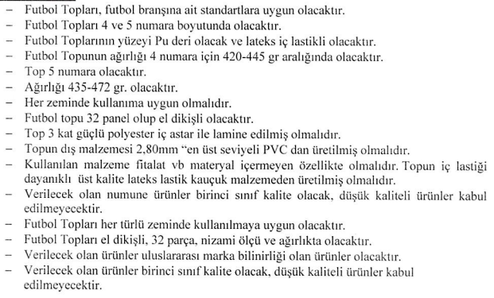 | Adet
2 | Voleybol Topu | 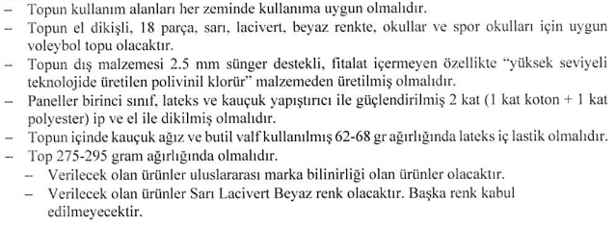 | Adet
3 | Basketbol Topu | 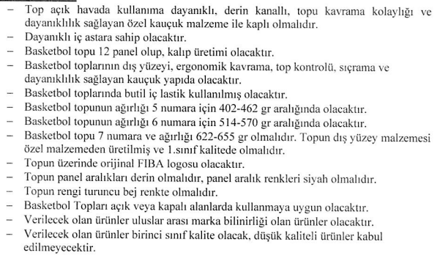 | Adet

